山东建筑大学计算机科学与技术学院
课程设计说明书

题 目： 学院毕业设计管理系统设计
与实现—设计文档管理
课 程： 数据库原理及应用课程设计
院 （部）： 计算机科学与技术
专 业： 软件工程
班 级： 软件162
学生姓名： 马金龙
学 号： 201611104066
指导教师： 孙倩
完成日期： 2019.1.9

山东建筑大学计算机科学与技术学院
课程设计任务书
设计题目 | 学院毕业设计管理系统设计与实现
已知技术参数和设计要求 | 整个设计主要包括四个阶段：教师申报课题、学生选题、提交周总结、提交设计文档，参与人员包括教师、学生和教学办公室管理人员。现需要设计和开发一个毕业设计管理系统来对整个设计过程进行有效的管理。系统主要包括5大功能模块：基本信息管理、申报课题管理、选题管理、周总结管理、设计文档管理。
设计内容与步骤 | - 需求分析  - 数据库设计  - 用SQL语句、触发器与存储过程等实现功能  - 课程设计说明书
设计工作计划与进度安排 | - 设计工作6学时  - 实现4学时  - 课程设计说明书2学时
设计考核要求 | - 考勤20%  - 课程设计说明书50%  - 答辩30%

指导教师（签字）： 教研室主任（签字）：

目录
学院毕业设计管理系统 4
1. 系统概述 4
1.1基本信息管理 4
1.2申报课题管理 5
1.3选题管理 5
1.4周总结管理 6
1.5设计文档管理 6
2．需求分析 7
2.1 数据流图 7
2.2数据字典 8
3. 数据库概念结构设计 9
3.1 实体分析 9
3.2 数据库概念结构设计 9
4. 数据库逻辑结构设计 10
4.1 关系模型 10
4.2表与视图的设计 11
5 数据库物理设计及实施 11
5.1 创建数据库 11
5.2 创建表 12
6 功能实现 13
6.1 功能模块1 13
6.2 功能模块2 14
6.3功能模块3 14
7 总结 15
参考文献 17

1. 系统概述
毕业设计是我院所有本科生在大四下学期的必修课。整个设计主要包括四个阶段：教师申报课题、学生选题、提交周总结、提交设计文档，参与人员包括教师、学生和教学办公室管理人员。现需要设计和开发一个毕业设计管理系统来对整个设计过程进行有效的管理。系统主要包括5大功能模块：基本信息管理、申报课题管理、选题管理、周总结管理、设计文档管理。

1.1基本信息管理
管理员利用该模块可以实现对参与毕业设计的学生、指导教师、专业、班级和用户信息进行管理。包括4个子模块：
1）专业班级管理。管理参与毕业设计的专业和班级信息。能够查询数据库中的所有专业，显示专业号、专业名、负责人编号和姓名；能够修改指定专业的负责人；能够查询数据库中的所有班级，显示所属专业、班级名、毕业届次；能够根据提供的专业和班级名，逐个增加班级信息；能够删除指定的班级信息。
2）学生信息管理。管理学生的基本信息。能够按照专业、班级、姓名查询学生信息（其中可按照班级和姓名进行模糊查询），显示的信息包括：学号、姓名、性别、年龄、班级、专业、联系方式、毕业届次；能够根据学号、姓名、班级信息增加一个学生到数据库，同时，利用触发器在数据库中增加一个“学生类型”的用户，用户名为其学号；能够修改学生除学号之外的其它基本信息；能够删除指定的学生信息，同时利用触发器删除该学生在数据库中的所有信息（包括选题、周总结、文档等信息）。
3）教师信息管理。管理教师的基本信息。能够按照教研室、姓名查询教师信息（其中可按照姓名进行模糊查询），显示的信息包括：教师编号、姓名、所属教研室、性别、职称、研究方向、联系方式等；能够根据教师编号、姓名、所属教研室增加一个教师到数据库，同时，利用触发器在数据库中增加一个“教师类型”的用户，用户名为教师号；能够修改教师除职工号之外的其它基本信息；能够删除指定的教师信息（创建一个存储过程实现该功能，将数据库中所有与该教师相关的信息都删除。注意这些删除操作都在一个事务中）。
4）用户管理。管理系统中的所有用户信息。能够增加“管理员”类型用户，用户名必须给出，密码为默认的“123456”；能够将指定用户的密码初始化为“123456”；能够查询所有的管理员用户，显示用户名、真实姓名和密码信息。

1.2申报课题管理
教师和管理员用户可以利用该模块进行课题的管理。包括3个子模块：
1）申报新课题。教师登录系统后，能够增加新课题，内容包括：课题编号（可自动编号）、课题名、课题内容、课题要求、是否校外、课题参考文献等；能够查询该教师申报的所有课题信息，包括课题基本信息和课题状态标志；能够删除指定的课题；能够修改指定课题的除课题号之外的其它的信息；能够提交课题，即课题状态设置为“1”。其中“课题状态标志”保存了每个课题的状态，其值可以为null、“1”、“0”、“2”，分别表示已保存、已提交、已退回、已发布。
2）审核课题。管理员用户登录系统后，能够按照教研室、姓名查询课题信息（支持按姓名的模糊查询），结果显示：课题编号、课题名、指导教师姓名、适合专业和课题状态。其中课题状态显示汉字；能够退回指定的课题（即设置课题状态为“已退回”）；能够发布指定的课题（即设置课题状态为“已发布”）。
3）审核课题查询。管理员用户能够按照专业、教研室、姓名查询每个教师申报课题的情况，结果显示：教研室名、教师名、申报课题数、已提交课题数、已发布课题数（通过视图实现）；能够按教研室查询申报课题情况，结果显示：教研室名、已提交课题数、已发布课题数（通过视图实现）；能够按照教研室查询没有申报课题的教师信息，显示：教师编号、教师名、所属教研室。

1.3选题管理
学生和教师用户可以利用该模块完成选题和相关查询。包括4个子模块：
1）学生选题。学生用户能够按照教研室和教师姓名查询可选课题的基本信息，显示：课题编号、课题名、是否校外，已被其他学生选中的课题不再显示；能够按照课题编号查询课题的详细信息；能够选中指定的课题，课题一旦被选中，其他学生将不能再选该课题。
2）教师查询选题。教师用户能够查询自己课题的选题情况，显示：课题编号、课题名、选中学号、姓名。
3）管理员查询选题。管理员用户能够按照教研室和教师姓名查询选题情况，显示：教研室、指导教师编号、教师姓名、课题名、学号、姓名（通过视图实现）；按专业查询没有选题的学生信息，显示专业、班级、学号、姓名；按专业统计选题情况，显示专业名、已发布课题数、已选课题数、未选课题数、未选学生人数（通过存储过程实现）。
4）修改选题结果。管理员用户能够将两个学生的选题对调，如：学生A选择了课题S1，学生B选择了课题S2,对调后结果为A选择了S2,B选择了S1（通过存储过程实现）；能够修改指定课题的指导教师。

1.4周总结管理
学生和教师通过该功能实现毕业设计过程的管理。包括4个子模块：
1）生成空白周总结。管理员用户能够在毕业设计开始时为每个学生生成12份空白周总结，分别对应毕业设计的12周，每份周总结包括：周总结编号、本周工作内容、下周工作安排、需要的支持说明、教师评价考核、备注。只有周总结编号不空，其他全部为空（通过存储过程实现）。
2）提交周总结。学生用户能够每周都按时填写周总结，包括：本周工作内容、下周工作安排、需要的支持说明；能够查询和修改自己的所有的周总结信息。
3）审核周总结。教师用户能够查询所指导所有学生的周总结；能够对每份周总结进行评价，即填写教师评价考核及备注。
4）查询周总结。管理员用户能够按照专业、教研室、教师查询所指导学生所填写的有效周总结数，显示：学号、姓名、有效周总结数。其中，本周工作内容不空即为有效周总结；能够查询有效周总结数少于指定数值的学生信息，并按班级、学号排序，显示：专业、班级、学号、姓名、指导教师名。

1.5设计文档管理
学生和教师通过该功能上传和查询设计文档情况。包括4个子模块：
1）提交设计文档。学生能够提交所选课题的设计文档，包括：程序源代码、毕业设计说明书、外文文献及翻译。数据库中保存这些文档的存放路径。
2）教师查询设计文档。教师能够查看所指导学生的设计文档情况，显示：学号、姓名、程序源代码、毕业设计说明书、外文文献及翻译。
3）管理员查询设计文档。管理员能够按照专业和教师姓名查询设计文档情况，显示每个学生提交的设计文档状态。其中，文档状态有两种：“已提交”、“未提交”。若文档路径不空则为“已提交”，否则为“未提交”；能够按照专业统计学生提交文档的情况，包括：专业名、专业学生数、提交的程序源代码份数、提交的说明书份数、提交的外文文献份数（通过视图或存储过程实现）；能够按照教师统计学生提交文档情况，包括：教研室、教师名、指导学生数、提交的程序源代码份数、提交的说明书份数、提交的外文文献份数（通过视图或存储过程实现）。

2．需求分析

2.1 数据流图

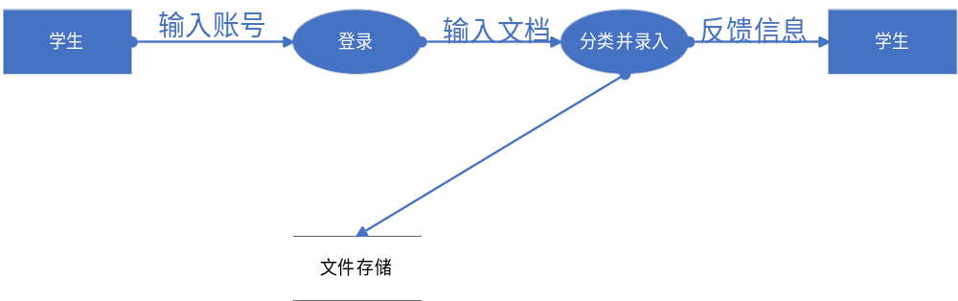
图2.1 学生数据流图

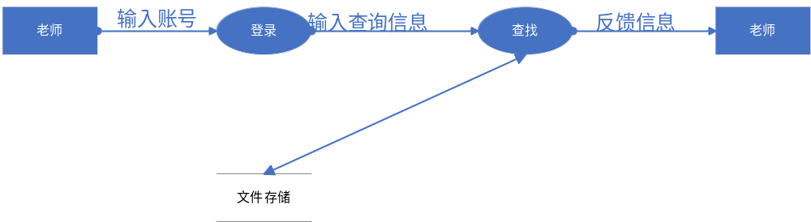

图2.2 教师数据流图

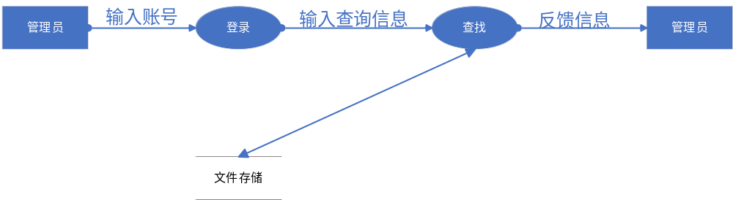

图2.3 管理员数据流

2.2数据字典
1.数据项定义
- 具体的学号编码规律如下：
  - 考生的准考证号码由5位组成，第1、2位代表入学年份，后3位代表入学同级编号。
- 教师编号由4位组成，由4位一起组成编号。
2.数据结构
- 学生（学号，姓名，专业，指导教师编号，指导教师，指导教师教研室，源代码，毕业设计说明书，参考文献）
- 教师（教师编号，姓名，教研室，指导学生学号，指导学生姓名，源代码，毕业设计说明书，参考文献）
3.数据流
表2.1数据流表
数据流名称 | 含义 | 来源 | 去向 | 组成
管理 | 管理人员管理学生和教师的信息 | 管理员 | 基本信息管理 | 用户号，用户名，密码，用户类型
申报课题 | 教师申报的课题 | 教师 | 申报课题管理 | 课题编号，课题名，课题内容，课题要求，是否校外，课题参考文献，教师编号，课题状态
注册 | 教师或学生注册 | 教师，学生 | 基本信息管理 | 学号，姓名，性别，年龄，班级，联系方式，教师编号，教师姓名，所属教研室
4.数据存储
学生文件：按学号从小到大的顺序排列。
5.数据处理:
- 文档输入：学生毕业设计输入是按源代码、毕业设计说明书、参考文献进行。

3. 数据库概念结构设计

3.1 实体分析
学生（学号，姓名，专业，指导教师编号，指导教师，指导教师教研室，源代码，毕业设计说明书，参考文献）
教师（教师编号，姓名，教研室，指导学生学号，指导学生姓名，源代码，毕业设计说明书，参考文献）
这些实体间的语义描述如下：一个学生只有一个指导教师，一个教师可以指导多个学生。学生由学号唯一标识，教师由教师编号唯一标识。

3.2 数据库概念结构设计
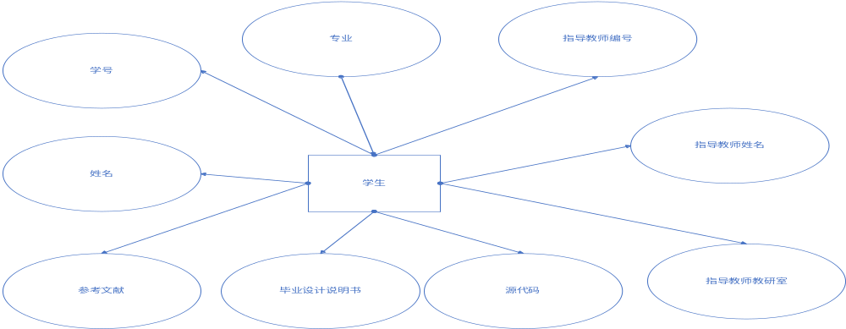

图3.1 学生E-R图
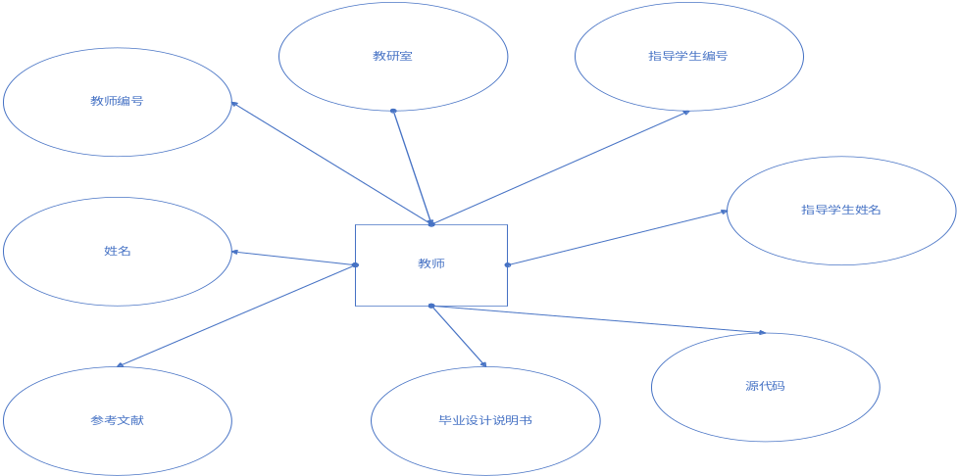

图3.2 教师E-R图

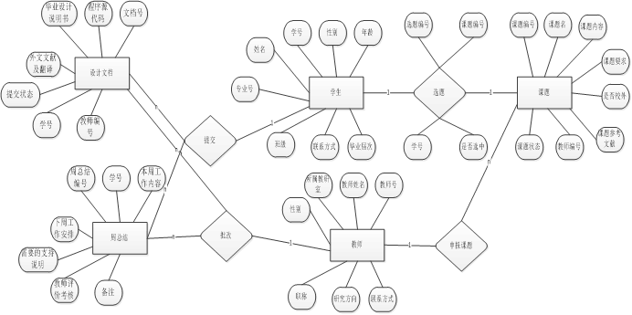
图3.3完整系统E-R图

数据库逻辑结构设计
1）提交设计文档。学生能够提交所选课题的设计文档，包括：程序源代码、毕业设计说明书、外文文献及翻译。数据库中保存这些文档的存放路径。
2）教师查询设计文档。教师能够查看所指导学生的设计文档情况，显示：学号、姓名、程序源代码、毕业设计说明书、外文文献及翻译。
3）管理员查询设计文档。管理员能够按照专业和教师姓名查询设计文档情况，显示每个学生提交的设计文档状态。其中，文档状态有两种：“已提交”、“未提交”。若文档路径不空则为“已提交”，否则为“未提交”；能够按照专业统计学生提交文档的情况，包括：专业名、专业学生数、提交的程序源代码份数、提交的说明书份数、提交的外文文献份数（通过视图或存储过程实现）；能够按照教师统计学生提交文档情况，包括：教研室、教师名、指导学生数、提交的程序源代码份数、提交的说明书份数、提交的外文文献份数（通过视图或存储过程实现）。

关系模型
表4.1 关系模型表
关系名 | 属性及码 | 其他约束条件
学生 | 学号，姓名，专业，指导教师编号，指导教师姓名，指导教师教研室，源代码，毕业设计说明书，参考文献 | - 指导教师编号引用教师关系中的指导教师编号。  - 学号不允许为空。
教师 | 教师编号，教师姓名，教研室，指导学生学号，指导学生姓名，源代码，毕业设计说明书，参考文献 | - 指导学生学号引用学生关系中的学生学号  - 教师编号不能为空。

4.2表与视图的设计
表4.2学生表
字段名 | 数据类型 | 含义说明 | 空值情况
sno | char(10) | 学号 | 主关键字
sname | char(10) | 学生姓名 | 不为空
sdept | char(10) | 专业 | 不为空
tno | char(10) | 指导教师编号 | 不为空
tname | char(10) | 指导教师姓名 | 不为空
jys | char(10) | 指导教师教研室 | 可为空
ydm | char(10) | 源代码 | 可为空
sms | char(10) | 毕业设计说明书 | 可为空
wx | Char(10) | 参考文献 | 可为空
表4.3 教师表
字段名 | 数据类型 | 含义说明 | 空值情况
tno | char(10) | 教师编号 | 主关键字
tname | char(10) | 教师姓名 | 不为空
jys | char(10) | 教研室 | 不为空
sno | char(10) | 指导学生学号 | 不为空
sname | char(10) | 指导学生姓名 | 不为空
ydm | char(10) | 源代码 | 可为空
sms | char(10) | 毕业设计说明书 | 可为空
wx | Char(10) | 参考文献 | 可为空

5 数据库物理设计及实施

5.1 创建数据库
本系统选用MySQL数据库，数据库参数配置如下
Source Server : qqq
Source Server Version : 50505
Source Host : localhost:3306
Source Database : bysjxt
Target Server Type : MYSQL
Target Server Version : 50505
File Encoding : 65001

5.2 创建表
表5.1学生表
索引 | 列名 | 数据类型 | 长度
主键 | sno | char | 10
无 | sname | char | 10
无 | sdept | char | 10
无 | tno | char | 10
无 | tname | char | 10
无 | jys | char | 10
无 | ydm | char | 10
无 | sms | char | 10
无 | wx | char | 10

表5.2教师表
索引 | 列名 | 数据类型 | 长度
主键 | tno | char | 10
无 | tname | char | 10
无 | tno | char | 10
无 | tname | char | 10
无 | jys | char | 10
无 | ydm | char | 10
无 | sms | char | 10
无 | wx | char | 10

6 功能实现

6.1 功能模块1
1）提交设计文档。学生能够提交所选课题的设计文档，包括：程序源代码、毕业设计说明书、外文文献及翻译。数据库中保存这些文档的存放路径。
CREATE TABLE S
(sno CHAR(10)PRIMARY KEY,
sname CHAR(10)UNIQUE,
sdept CHAR(10),
tno CHAR(10),
tname CHAR(10),
jys CHAR(10),
ydm CHAR(10),
sms CHAR(10),
wx CHAR(10),
zt char(10),
);
INSERT INTO S(sno,sname,sdept,tno,tname,jys,ydm,sms,wx,zt)VALUES('16111','张远','IS','6111','孙建','计算机','C/ydm','C/sms','C/wx','已提交');
insert INTO S(sno,sname,sdept,tno,tname,jys,ydm,sms,wx,zt) VALUES('16202','马文','TM','6101','文军','土木','D/ydm','D/sms','D/wx','已提交');
insert INTO S(sno,sname,sdept,tno,tname,jys,ydm,sms,wx,zt) VALUES('16303','马军','TM','6102','谭伟','土木','D/data/ydm','D/data/sms','D/data/wx','已提交');
insert INTO S(sno,sname,sdept,tno,tname,jys,ydm,sms,wx,zt) VALUES('16101','谭三九','IS','6112','廖胜','计算机','C/data/ydm','C/data/sms','C/data/wx','已提交');
insert INTO S(sno,sname,sdept,tno,tname,jys,ydm,sms,wx,zt) VALUES('16109','程思涵','IS','6118','郭玲','计算机','D/ydm','D/sms','D/wx','已提交');
insert INTO S(sno,sname,sdept,tno,tname,jys,ydm,sms,wx,zt) VALUES('16501','孙梦涵','CH','6201','贾青','测绘','D/ydm','D/sms','D/wx','已提交');
insert INTO S(sno,sname,sdept,tno,tname,jys,ydm,sms,wx,zt) VALUES('16509','徐军','CH','6205','陈冬青','测绘','D/ydm','D/sms','D/wx','已提交');
go
create trigger S_count
on S
for update
as
if update(sno)
BEGIN
raiserror('学号不能修改!',16,8)
rollback tran
end
go
go
create trigger S_cunt
on S
for insert
as
BEGIN
declare @student_id char(10)
select @student_id=s.sno from
s inner join inserted i
on s.sno=i.sno
end
go

6.2 功能模块2
教师查询设计文档。教师能够查看所指导学生的设计文档情况，显示：学号、姓名、程序源代码、毕业设计说明书、外文文献及翻译。

go
create view B_S
as
select tno,sno,sname,ydm,sms,wx
from S
with check option;
Go
select*
from B_S;

6.3功能模块3
管理员查询设计文档。管理员能够按照专业和教师姓名查询设计文档情况，显示每个学生提交的设计文档状态。其中，文档状态有两种：“已提交”、“未提交”。若文档路径不空则为“已提交”，否则为“未提交”；能够按照专业统计学生提交文档的情况，包括：专业名、专业学生数、提交的程序源代码份数、提交的说明书份数、提交的外文文献份数（通过视图或存储过程实现）；能够按照教师统计学生提交文档情况，包括：教研室、教师名、指导学生数、提交的程序源代码份数、提交的说明书份数、提交的外文文献份数（通过视图或存储过程实现）。
create view A_S(sdept,sno,ydm,sms,wx)
as
select sdept,count(sno),count(ydm),count(sms),count(wx)
from S
group by sdept
with check option;
go
go
create view l_S(jys,tname,sno,ydm,sms,wx)
as
select jys,tname,count(sno),count(ydm),count(sms),count(wx)
from S
group by jys,tname
with check option;
go
go
create view C_S(sno,sname,zt)
as
select sno,sname,zt
from S
with check option;
go
select*
from A_S;
select *
from C_S;
select *
from l_S;

7 总结
在数据库设计中遇到了很多问题，首先在需求管理中，花了很多时间做需求分析，第一次没有分析到位，导致后面详细设计的时候有很多问题，所以当时是重新做需求分析。后面做视图和存储过程时有很多问题，后来上网搜索资料解决了。总的来说，这次数据库课程设计巩固了很多知识，比如视图。还有写sql语句查询的时候，sql已经忘得差不多了，就去重新复习了一下，把不会的sql都写出来了。

参考文献
[1]基于关系数据库的关键词查询[J]. 林子雨,杨冬青,王腾蛟,张东站. 软件学报. 2010(10)
[2]S-CBR:基于数据库模式展现数据库关键词检索结果[J]. 彭朝晖,张俊,王珊. 软件学报. 2008(02)
[3]外文数据库分级定价模式研究[J]. 向林芳. 情报理论与实践. 2012(08)
[4]云计算和云数据管理技术[J]. 刘正伟,文中领,张海涛. 计算机研究与发展. 2012(S1)
[5]云计算环境下的分布存储关键技术[J]. 王意洁,孙伟东,周松,裴晓强,李小勇. 软件学报. 2012(04)
[6]外文电子期刊数据库捆绑纸本订购模式分析[J]. 向林芳. 图书馆学研究. 2012(03)
[7]电子期刊数据库法律保护模式面临的困境[J]. 肖蕾. 赤峰学院学报(科学教育版). 2011(04)
[8]我国高校图书馆数据库使用管理现状研究[J]. 宛玲,李晓娟,杜坤. 图书馆工作与研究. 2013(01)
[9]浅析图书馆数据库的建设与维护[J]. 胡斌. 数字技术与应用. 2013(01)
[10]基于属性表的RDF数据存储系统研究[D]. 陶承恺. 2013

